**Testing report**

Grupo C1.019

<https://github.com/pabpergas/DP2>

Javier Ulecia García Rubén Romero Sánchez

Email: [javulegar@alumn.us.es](mailto:javulegar@alumn.us.es)  Email: [rubromsan@alum.us.es](mailto:rubromsan@alum.us.es)

Rafael Duque Colete Pablo Rodríguez Sánchez

Email: [rafduqcol@alum.us.es](mailto:rafduqcol@alum.us.es)  Email: [pabrodsan11@alum.us.es](mailto:pabrodsan@alum.us.es)

Pablo Pérez Gaspar

Email: [pabpergas@alum.us.es](mailto:pabpergas@alum.us.es)

27/05/2024



Grado en Ingeniería del Software – Diseño y Pruebas II

Índice

Contenido

Resumen ejecutivo 3

Historial de versiones 3

Introducción 4

Contenidos 4

Pruebas funcionales 4

Conclusiones 6

Bibliografía 12

# Resumen ejecutivo

En este informe se incluyen un resumen de los tests funcionales realizados sobre los requisitos grupales, y los resultados de los tests de rendimiento.

# Historial de versiones

|  |  |  |
| --- | --- | --- |
| **Versión** | **Fecha** | **Descripción** |
| 1.0 | 27/05/2024 | Versión inicial |
| 2.0 | 08/07/2024 | Versión actualizada |

# Introducción

A continuación, se resumen las pruebas implementadas para cada feature del requisito #11.

# Contenidos

## Pruebas funcionales

|  |  |
| --- | --- |
| **Funcionalidad** | **Tests** |
| Listado de Banners | * Positivas: Comprobación de que cada registro que debería ser visible en el listado es en efecto visible, con acceso desde el rol de administrador. * Negativas: No aplica * Hacking: Comprobación de error de acceso para otros roles. |
| Creación de Banners | * Positivas:   + Creación de banners con valores aceptados desde el rol de administrador. Comprobación de que el banner creado está en el listado, y se puede mostrar con los campos adecuados. * Negativas: Creación de banners con valores negativos desde el rol de administrador:   + Valores nulos   + Valores fuera de rango (número de caracteres, momentos en las fechas)   + Valores de otro juego de caracteres   + Script y SQL injection   + Formato de url erróneo   + Combinación de errores * Hacking: Comprobación de error de acceso para otros roles. |
| Mostrar Banners | * Positivas: Mostrar los detalles de cada registro que debería ser visible. Comprobación de que los datos concuerdan con los esperados. * Negativas: No aplica * Hacking: Comprobación de error de acceso para otros roles. |
| Eliminación de banners | * Positivas: Eliminación de banners que deberían poder eliminarse. Comprobación de que los banners han sido eliminados. * Negativas: No aplica * Hacking:   + Comprobación de error de acceso otros roles y un administrador distinto del propietario, para cada banner listado. |
| Actualización de banners | * Positivas:   + Actualización de banners con valores aceptados desde el rol de administrador. Comprobación de que el banner creado está en el listado, y se puede mostrar con los campos adecuados. * Negativas: Actualización de banners con valores negativos desde el rol de administrador:   + Valores nulos   + Valores fuera de rango (número de caracteres, momentos en las fechas)   + Valores de otro juego de caracteres   + Script y SQL injection   + Formato de url erróneo   + Combinación de errores * Hacking: Comprobación de error de acceso otros roles y un administrador distinto del propietario, para cada banner listado. |

# Conclusiones

Las pruebas realizadas han sido extensas, y nos hemos cerciorado de que el requisito #11 se han implementado correctamente.

Comprobar los límites de los rangos nos permite minimizar la cantidad de errores que pueda haber en nuestra aplicación siendo mucho más difícil encontrar fallos.

## Perfomance testing

|  |  |  |  |  |  |
| --- | --- | --- | --- | --- | --- |
| *PC_1* | |  |  |  |  |
|  |  |  | Interval(ms) | 9,823447981 | 11,33413244 |
| Media | 10,57879021 |  | Interval(s) | 0,009823448 | 0,011334132 |
| Error típico | 0,384702838 |  |  |  |  |
| Mediana | 5,96035 |  |  |  |  |
| Moda | 3,6719 |  |  |  |  |
| Desviación estándar | 10,06128477 |  |  |  |  |
| Varianza de la muestra | 101,2294512 |  |  |  |  |
| Curtosis | 8,704037605 |  |  |  |  |
| Coeficiente de asimetría | 2,24431155 |  |  |  |  |
| Rango | 91,075 |  |  |  |  |
| Mínimo | 1,9281 |  |  |  |  |
| Máximo | 93,0031 |  |  |  |  |
| Suma | 7235,892505 |  |  |  |  |
| Cuenta | 684 |  |  |  |  |
| Nivel de confianza(95,0%) | 0,755342231 |  |  |  |  |

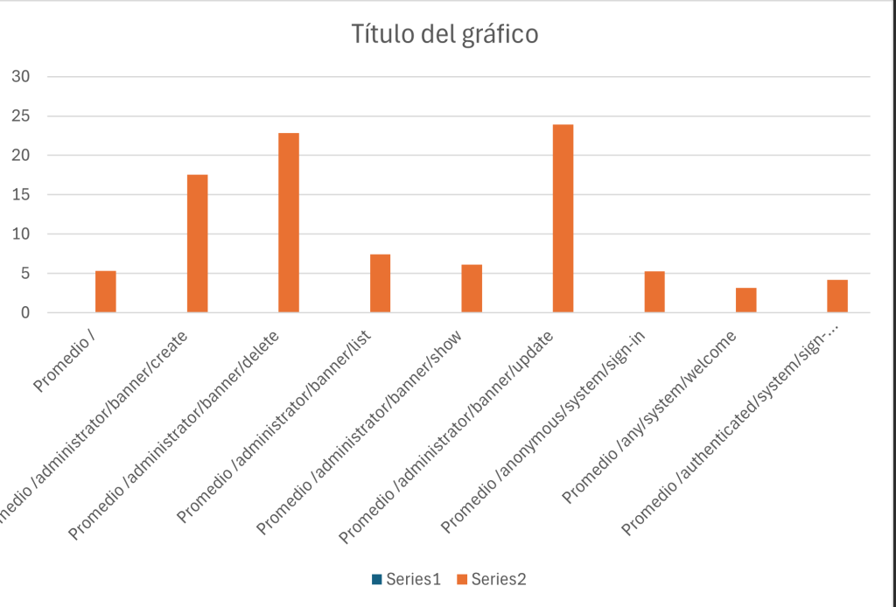

Podemos ver que el intervalo de confianza del PC_1 es: 0,009823448 - 0, 011334132 , lo que quiere decir que nuestras peticiones se resolveran en estos rangos con una seguridad del 95%

|  |  |  |  |  |  |  |
| --- | --- | --- | --- | --- | --- | --- |
| *PC_2* | |  |  |  |  |  |
|  |  |  | Interval(ms) | 9,815491655 | 11,34018005 |  |
| Media | 10,4555432 |  | Interval(ms) | 0,009815491 | 0,01134018 |  |
| Error típico | 0,388259801 |  |  |  |  |  |
| Mediana | 5,9584 |  |  |  |  |  |
| Moda | 3,6719 |  |  |  |  |  |
| Desviación estándar | 10,08728553 |  |  |  |  |  |
| Varianza de la muestra | 101,7533294 |  |  |  |  |  |
| Curtosis | 8,731454548 |  |  |  |  |  |
| Coeficiente de asimetría | 2,252072768 |  |  |  |  |  |
| Rango | 91,075 |  |  |  |  |  |
| Mínimo | 1,9281 |  |  |  |  |  |
| Máximo | 93,0031 |  |  |  |  |  |
| Suma | 7140,0392 |  |  |  |  |  |
| Cuenta | 675 |  |  |  |  |  |
| Nivel de confianza(95,0%) | 0,762344197 |  |  |  |  |  |

Podemos ver que el intervalo de confianza del PC_1 es: 0,009815491 - 0, 01134018, lo que quiere decir que nuestras peticiones se resolveran en estos rangos con una seguridad del 95%

|  |  |  |
| --- | --- | --- |
|  | *PC_1* | *PC_2* |
| Media | 10,57879021 | 10,4555432 |
| Varianza (conocida) | 101,229451 | 101,753329 |
| Observaciones | 674 | 674 |
| Diferencia hipotética de las medias | 0 |  |
| z | -14,5461164 |  |
| P(Z<=z) una cola | 0 |  |
| Valor crítico de z (una cola) | 1,64485363 |  |
| Valor crítico de z (dos colas) | 0 |  |
| Valor crítico de z (dos colas) | 1,95996398 |  |

**Conclusiones**

El análisis comparativo entre PC_1 y PC_2 se ve que PC_2 responde a las peticiones de manera más rápida y eficiente. Esta observación sugiere que PC_2 está equipado con hardware de mayor calidad y un procesador más potente.

# Bibliografía

*Intencionadamente en blanco*